RAPPORT DE PROJET

Virtualisation &
Cloud Computing

Création d’un environnement cloud de test à l’aide
d’outils de virtualisation open source

Niveau | Initiation — Intermédiaire
Outils utilisés | VMware, Ubuntu Server 22.04
Solution cloud | Nextcloud
Thématiques | Virtualisation, Réseau, Sécurité

Remerciements
Nous tenons à exprimer notre gratitude à l’ensemble des enseignants de notre formation de Licence 2, dont les cours dispensés tout au long de l’année nous ont fourni les bases théoriques et pratiques nécessaires à la réalisation de ce projet de fin d’année. Leur pédagogie et leur engagement ont été d’une aide précieuse dans notre apprentissage.
Nous remercions également la communauté open source, dont les outils libres — VMware, Ubuntu et Nextcloud — constituent le socle technique de ce projet, ainsi que les nombreux contributeurs qui mettent à disposition une documentation de qualité.
Enfin, nous adressons nos remerciements à nos collègues étudiants pour les échanges enrichissants qui ont contribué à l’amélioration de ce rapport.

Résumé
Ce rapport présente la réalisation d’un mini-environnement cloud privé à des fins pédagogiques. À travers l’installation et la configuration du déploiement de la solution Nextcloud sur une machine virtuelle VMware et la mise en place de mesures de sécurité élémentaires, ce projet illustre les concepts fondamentaux de la virtualisation et du cloud computing. Chaque étape est documentée de façon détaillée, accompagnée de captures d’écran et de commentaires techniques, dans le but de constituer un guide de référence reproductible.

Mots-clés : Virtualisation, Cloud Computing, VMware, Ubuntu Server, Nextcloud, SSH, Sécurité réseau, Cloud Privé, IaaS.

Table des Matières
Introduction générale
Chapitre 1 — Concepts Généraux
1.1 Définition de la virtualisation
1.2 Définition du cloud computing
1.3 Avantages et inconvénients
1.4 Cas d’usage
1.5 Types de cloud
1.6 Modèles de services

Chapitre 2 — Déploiement du Mini-Cloud
2.1 Installation de Nextcloud
2.2 Gestion des utilisateurs et des partages
Chapitre 3 — Sécurité et Accès
4.1 Accès sécurisé via SSH
4.2 Configuration du pare-feu UFW
4.3 Sécurisation HTTPS
4.4 Bonnes pratiques de sécurité
Chapitre 4 — Analyse Finale
5.1 Avantages constatés
5.2 Problèmes rencontrés
5.3 Limites de la solution
5.4 Recommandations
Conclusion générale
Références bibliographiques

Introduction Générale
Au cours des dernières décennies, le domaine de l’informatique a connu une transformation profonde avec l’essor de la virtualisation et du cloud computing. Ces deux technologies, initialement réservées aux grandes entreprises et aux centres de calcul spécialisés, sont aujourd’hui accessibles à tous et constituent le socle de la majorité des infrastructures numériques modernes.
La virtualisation permet d’exécuter plusieurs systèmes d’exploitation indépendants sur une seule machine physique, optimisant ainsi l’utilisation des ressources matérielles. Le cloud computing, quant à lui, s’appuie sur ces mêmes principes pour offrir des services informatiques à la demande, à travers Internet, selon un modèle économique basé sur l’usage.
Ce projet de réalisation s’inscrit dans le cadre du module Virtualisation et Cloud Computing. Il vise à mettre en pratique les concepts théoriques étudiés en cours, en construisant pas à pas un mini-environnement cloud privé fonctionnel. Pour ce faire, nous avons utilisé des outils largement adoptés dans l’industrie : VMware pour la virtualisation, Ubuntu Server comme système d’exploitation, et Nextcloud comme solution de cloud privé (de type cloud privé, selon le modèle de service IaaS).
Ce document est structuré en cinq chapitres. Le premier chapitre pose les bases conceptuelles en définissant les notions clés de la virtualisation et du cloud. Le deuxième présente le déploiement du mini-cloud. Le troisième aborde la sécurisation de l’infrastructure. Enfin, le quatrième chapitre propose une analyse critique du travail réalisé, en identifiant les résultats obtenus, les difficultés rencontrées et les pistes d’amélioration.

Chapitre 1 — Concepts Généraux
Ce premier chapitre a pour objectif de poser le cadre théorique du projet. Avant d’aborder les aspects pratiques, il est essentiel de maîtriser les concepts fondamentaux de la virtualisation et du cloud computing. Nous définirons ces notions, en analyserons les avantages et les limites, et présenterons les différents modèles qui structurent ce domaine.

1.1 Définition de la Virtualisation
La virtualisation est une technologie qui permet de créer une représentation logicielle, dite « virtuelle », d’une ressource physique. Il peut s’agir d’un serveur, d’un réseau, d’un espace de stockage ou d’un système d’exploitation. Cette abstraction permet de faire fonctionner plusieurs environnements isolés, appelés machines virtuelles (VM), sur un seul et même matériel physique, appelé hôte.
Le composant logiciel qui rend cette virtualisation possible est l’hyperviseur, également connu sous le nom de Virtual Machine Monitor (VMM). C’est lui qui gère l’allocation des ressources physiques entre les différentes machines virtuelles. On distingue deux types d’hyperviseurs selon leur mode d’installation :
- L’hyperviseur de type 1, dit « bare-metal », s’installe directement sur le matériel, sans passer par un système d’exploitation intermédiaire. Il offre de meilleures performances et est utilisé en production. Exemples : VMware ESXi, Microsoft Hyper-V, Proxmox VE, KVM.
- L’hyperviseur de type 2, dit « hosted », s’installe sur un système d’exploitation existant, comme une application ordinaire. Plus simple à mettre en œuvre, il convient aux environnements de développement et de test. Exemples : Oracle VirtualBox, VMware Workstation.
Dans le cadre de ce projet, nous utilisons VMware Workstation, un hyperviseur de type 2, pour sa robustesse et ses performances. Notre déploiement s’inscrit dans un modèle de cloud privé, utilisant le modèle de service IaaS (Infrastructure as a Service) puisque nous gérons l’intégralité de la pile applicative.

Type | Exemples
Hyperviseur Type 1 (Bare-metal) | VMware ESXi, Proxmox VE, Microsoft Hyper-V, KVM
Hyperviseur Type 2 (Hosted) | VMware Workstation, Oracle VirtualBox, Parallels

1.2 Définition du Cloud Computing
Le cloud computing, ou informatique en nuage, désigne la mise à disposition, via Internet, de ressources informatiques à la demande. Ces ressources comprennent des serveurs, de la puissance de calcul, du stockage, des bases de données, des réseaux et des logiciels. Plutôt que d’acquérir et de gérer une infrastructure physique propre, les utilisateurs et les entreprises accèdent à ces ressources auprès de fournisseurs spécialisés, selon un modèle de facturation à l’usage.
L’Institut National américain des Standards et de la Technologie (NIST) définit le cloud computing autour de cinq caractéristiques essentielles. Premièrement, le libre-service à la demande : un utilisateur peut provisionner des ressources informatiques de manière autonome, sans nécessiter d’intervention humaine de la part du fournisseur. Deuxièmement, l’accès réseau universel : les ressources sont accessibles depuis n’importe quel terminal (ordinateur, tablette, smartphone) via le réseau. Troisièmement, la mutualisation des ressources : les ressources informatiques sont partagées entre plusieurs clients dans un modèle multi-locataires. Quatrièmement, l’élasticité rapide : les ressources peuvent être augmentées ou réduites rapidement, voire automatiquement. Cinquièmement, le service mesuré : l’utilisation des ressources est surveillée et facturée proportionnellement à la consommation réelle.

1.3 Avantages et Inconvénients
Le cloud computing présente de nombreux avantages qui expliquent son adoption massive. Sur le plan économique, il élimine les investissements initiaux importants en matériel, remplace les coûts fixes par des coûts variables et réduit les charges de maintenance. Sur le plan technique, il offre une élasticité quasiment illimitée, une haute disponibilité grâce à la redondance, et des mises à jour automatiques. Sur le plan organisationnel, il favorise la mobilité et la collaboration en permettant un accès universel aux données.
Cependant, le recours au cloud n’est pas exempt de risques et d’inconvénients. La dépendance à la connexion Internet représente une vulnérabilité majeure : toute interruption réseau peut rendre les services inaccessibles. La sécurité et la confidentialité des données sont également des préoccupations légitimes, notamment pour les organisations qui traitent des informations sensibles. Enfin, le phénomène de « vendor lock-in », c’est-à-dire la dépendance à un fournisseur unique, peut limiter la flexibilité à long terme.

Avantages | Inconvénients
– Réduction des coûts d’infrastructure | – Dépendance à la connexion Internet
– Élasticité et scalabilité instantanées | – Risques sur la confidentialité des données
– Haute disponibilité et tolérance aux pannes | – Coûts pouvant s’avoisiner élevés sur la durée
– Mises à jour et maintenance automatisées | – Risque de dépendance fournisseur (lock-in)
– Accès universel depuis tout terminal | – Complexité de la migration des données

1.4 Cas d’Usage
Le cloud computing trouve des applications dans de nombreux domaines. Dans le secteur des entreprises, il sert à héberger des applications métier, des sites web, des bases de données et des environnements de développement. Dans le domaine éducatif, il permet de partager des ressources pédagogiques, de gérer les dossiers des étudiants et de proposer des outils collaboratifs. Pour les particuliers, il facilite la sauvegarde et le partage de fichiers, la synchronisation entre appareils et l’accès aux logiciels en ligne. Enfin, dans le domaine scientifique, il offre une puissance de calcul considérable pour le traitement du Big Data et l’entraînement de modèles d’intelligence artificielle.

1.5 Types de Cloud
On distingue trois principaux déploiements cloud selon le niveau de contrôle et la nature du partage des ressources. Le cloud privé est une infrastructure dédiée exclusivement à une seule organisation. Elle peut être hébergée sur site (on-premise) ou chez un prestataire tiers, mais n’est pas partagée avec d’autres clients. Il offre un contrôle maximal, une sécurité renforcée et une meilleure conformité réglementaire. Le cloud public est géré par un fournisseur externe (Amazon Web Services, Microsoft Azure, Google Cloud Platform) et partagé entre de multiples clients dans un modèle multi-locataires. Il est très économique et offre une élasticité quasi illimitée. Le cloud hybride combine les avantages des deux approches précédentes : les données sensibles restent sur le cloud privé, tandis que les applications nécessitant de la scalabilité sont déployées sur le cloud public.

Type de cloud | Caractéristiques principales
Cloud Privé | Dédié à une organisation. Contrôle et sécurité maximaux. Ex : Proxmox, OpenStack.
Cloud Public | Ressources partagées. Économique et scalable. Ex : AWS, Azure, Google Cloud.
Cloud Hybride | Combinaison cloud privé + public interconnectés. Flexibilité et contrôle.
Multi-cloud | Plusieurs fournisseurs cloud publics utilisés simultanément. Évite le lock-in.

1.6 Modèles de Services
L’NIST a également défini trois modèles de service cloud qui correspondent à différents niveaux de gestion et de responsabilité pour le client. L’IaaS, ou Infrastructure as a Service, fournit des ressources informatiques fondamentales : machines virtuelles, stockage, réseau. Le client gère lui-même le système d’exploitation, les intergiciels et les applications. C’est le modèle le plus flexible, utilisé par des développeurs et des administrateurs système. Le PaaS, ou Platform as a Service, fournit un environnement de développement complet : système d’exploitation, serveur web, base de données, outils de développement. Le client ne gère que son application et ses données. Le SaaS, ou Software as a Service, est le modèle le plus abstrait : le client accède directement à une application via le navigateur web, sans gérer aucune infrastructure. La solution Nextcloud que nous déployons dans ce projet peut être qualifiée de SaaS dans sa version hébergée, ou d’IaaS dans notre contexte où nous gérons l’infrastructure complète.

Modèle | Géré par le client / Exemples
IaaS — Infrastructure as a Service | OS, middleware, applications. Ex : AWS EC2, Azure VM, Google Compute Engine.
PaaS — Platform as a Service | Applications et données uniquement. Ex : Heroku, Google App Engine, Azure App Service.
SaaS — Software as a Service | Rien — tout est géré par le fournisseur. Ex : Gmail, Office 365, Nextcloud hébergé.
FaaS — Function as a Service | Fonctions individuelles (serverless). Ex : AWS Lambda, Azure Functions.

Chapitre 2 — Déploiement du Mini-Cloud
Après avoir mis en place l’infrastructure de virtualisation, nous pouvons procéder au déploiement de la solution cloud proprement dite. Ce chapitre présente en détail l’installation de Nextcloud, la configuration de son environnement d’exécution, et la gestion des utilisateurs et des partages de fichiers.

2.1 Installation de Nextcloud
Nextcloud est une suite logicielle open source de services cloud privé. Fondé en 2016 par Frank Karlitschek, ancien développeur d’ownCloud, Nextcloud offre des fonctionnalités comparables à celles de Google Drive ou de Microsoft OneDrive, mais hébergées sur sa propre infrastructure. Parmi ses fonctionnalités principales, on trouve le stockage et la synchronisation de fichiers, le partage de documents, un calendrier, un gestionnaire de contacts, une suite bureautique intégrée et une messagerie.
Avant de procéder à l’installation, il convient de mettre à jour le système Ubuntu pour s’assurer que tous les paquets sont à jour et que les derniers correctifs de sécurité sont appliqués. Cette étape est fondamentale et ne doit jamais être négligée.
Mise à jour du système avant toute installation

$ sudo apt update

$ sudo apt upgrade -y

2.1.1 Installation de Nextcloud via Snap
Snap est un système de distribution de logiciels développé par Canonical (la société derrière Ubuntu). Il permet d’installer des applications dans des environnements isolés, appelés « snaps », qui intègrent toutes leurs dépendances. L’installation de Nextcloud via Snap est simple et rapide : elle configure automatiquement Apache, MySQL et PHP, et ne nécessite aucune connaissance approfondie de ces composants.

Installation de Nextcloud via Snap
$ sudo apt install snapd -y

$ sudo snap install nextcloud

$ sudo nextcloud.manual-install admin lmscodeadmin

$ sudo snap services nextcloud

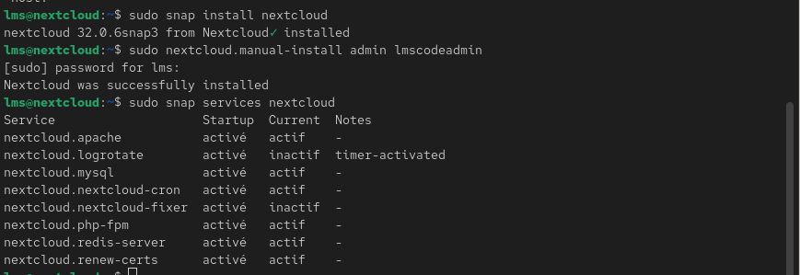
Figure : Commandes d’installation Nextcloud via Snap

2.2 Gestion des Utilisateurs et Partage de Fichiers
Nextcloud est conçu comme une plateforme collaborative. L’administrateur peut créer des comptes pour plusieurs utilisateurs, les organiser en groupes et définir des quotas de stockage individuels. Les utilisateurs peuvent ensuite stocker des fichiers, les partager entre eux ou avec des personnes extérieures via des liens publics sécurisés.
Pour accéder à l’interface de Nextcloud, on ouvre un navigateur web sur n’importe quelle machine du réseau local et saisir l’adresse suivante : « http://192.168.116.133 » . Se connecter avec le compte administrateur créé lors de l’installation.

2.2.1 Création des utilisateurs
Voici l’image qui montre l’interface de Nextcloud :
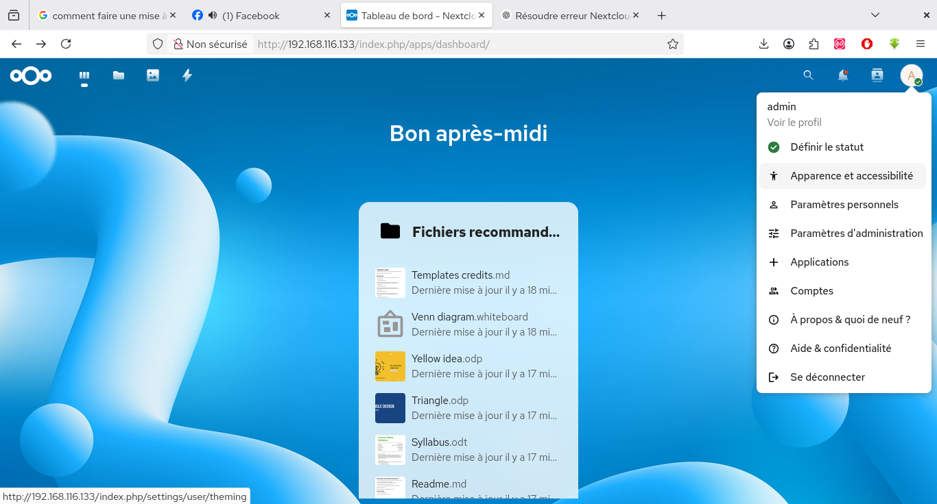
Figure : interface web de Nextcloud
- Se connecter sur l’interface Nextcloud avec le compte admin.
- Cliquer sur l’avatar en haut à droite, puis sur « Comptes ».
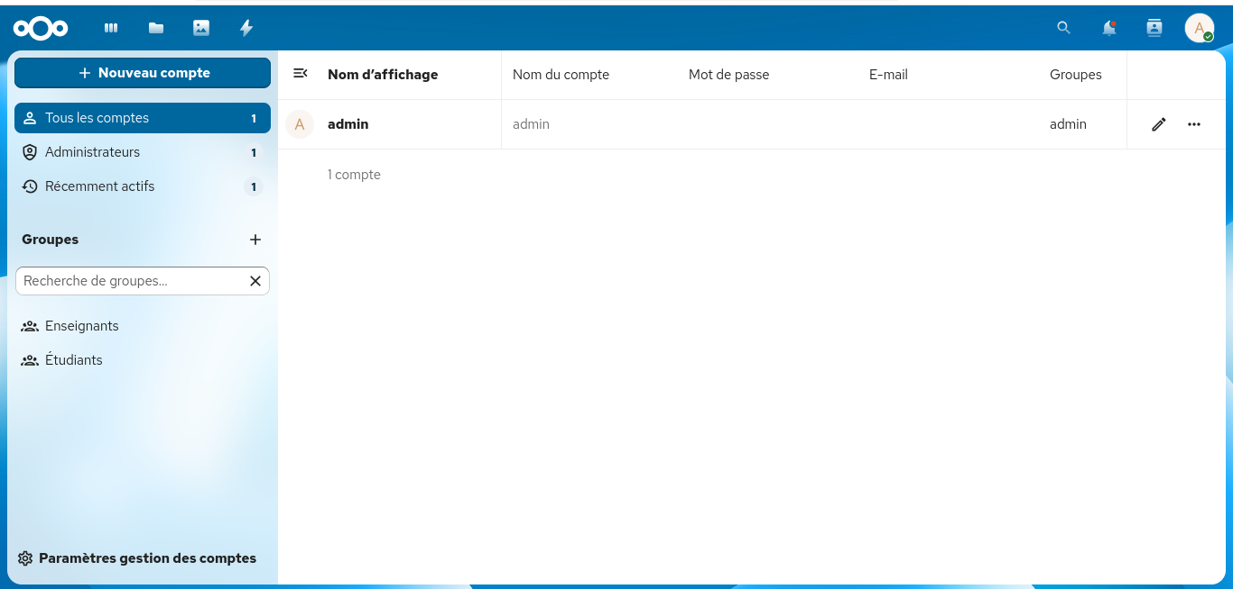

- Cliquer sur « Nouvel Compte » et renseigner le nom d’utilisateur, le nom complet, l’adresse e-mail et le mot de passe.
- Assigner l’utilisateur à un ou plusieurs groupes (ex : Etudiants, Enseignants, Administrateurs).
- Définir un quota de stockage, par exemple 5 Go pour un utilisateur standard.

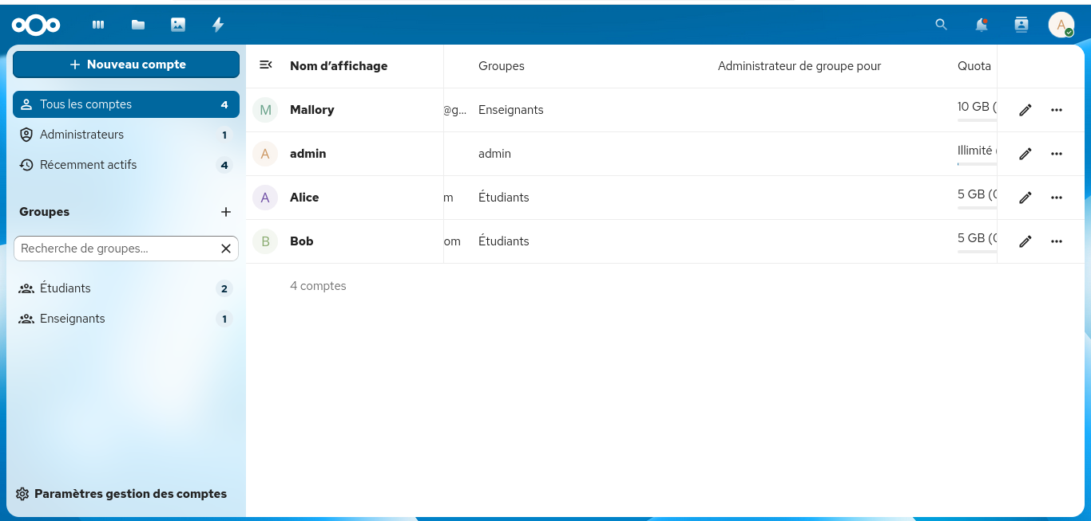
Figure : Interface d’administration Nextcloud — gestion des utilisateurs

2.2.2 Partage de fichiers entre utilisateurs
Nextcloud propose un système de partage flexible et granulaire. Un utilisateur peut partager un fichier ou un dossier avec d’autres utilisateurs de la plateforme, avec un groupe entier, ou générer un lien public accessible sans authentification. Pour chaque partage, il est possible de définir des permissions précises :
- Lecture seule : le destinataire peut consulter et télécharger le fichier, mais pas le modifier.
- Modification : le destinataire peut éditer, renommer ou supprimer le fichier.
- Date d’expiration : le partage est automatiquement révoqué à la date définie.
- Mot de passe : un mot de passe est requis pour accéder au lien public.

[ Capture d'écran à insérer ]
Fenêtre de partage d’un fichier dans l’interface Nextcloud
Figure : Fenêtre de partage d’un fichier dans l’interface Nextcloud

Chapitre 3 — Sécurité et Accès
La sécurisation d’une infrastructure cloud est une préoccupation fondamentale. Un serveur mal protégé peut devenir la cible d’attaques visant à voler des données, à perturber les services ou à utiliser la machine à des fins malveillantes. Ce chapitre présente les principales mesures de sécurité à mettre en place pour protéger notre mini-cloud.

3.1 Accès Sécurisé via SSH
SSH (Secure Shell) est le protocole de référence pour l’administration distante sécurisée de serveurs Linux. Il chiffre toutes les communications entre le client et le serveur, empêchant ainsi toute interception des données en transit. Par défaut, SSH est configuré de manière fonctionnelle mais pas nécessairement optimale du point de vue de la sécurité. Plusieurs ajustements sont recommandés.

3.1.1 Durcissement de la configuration SSH
La configuration du serveur SSH se trouve dans le fichier « /etc/ssh/sshd_config ». Les modifications suivantes permettent de réduire significativement la surface d’attaque. Il est impératif de tester chaque modification dans une session distincte avant de fermer la connexion SSH courante, afin d’éviter de se retrouver bloqué hors du serveur.
Durcissement du fichier /etc/ssh/sshd_config
# Désactiver la connexion directe du compte root
# (toujours utiliser un compte utilisateur + sudo)
PermitRootLogin no

# Changer le port SSH par défaut (réduit les tentatives automatiques)
Port 2222

# Désactiver l'authentification par mot de passe
# (utiliser uniquement les clés SSH après avoir déposé la clé publique)
PasswordAuthentication no

# Limiter les utilisateurs autorisés à se connecter
AllowUsers admin

# Réduire le délai d'authentification
LoginGraceTime 30

# Appliquer les changements
$ sudo systemctl restart sshd

3.1.2 Authentification par clés SSH
L’authentification par clés SSH est bien plus sécurisée que l’authentification par mot de passe. Elle repose sur une paire de clés cryptographiques asymétriques : une clé privée conservée sur la machine cliente, et une clé publique déposée sur le serveur. Seule la machine possédant la clé privée correspondante peut se connecter, rendant les attaques par force brute inefficaces.
Génération et déploiement d’une paire de clés SSH
# Sur la machine cliente, générer une paire de clés Ed25519
# (plus sûr et plus rapide que RSA)
$ ssh-keygen -t ed25519 -C 'admin@cloud-server'
Generating public/private ed25519 key pair.
Enter file in which to save the key: ~/.ssh/id_ed25519
Enter passphrase (empty for no passphrase): [saisir une passphrase]

# Copier la clé publique sur le serveur
$ ssh-copy-id -i ~/.ssh/id_ed25519.pub admin@192.168.1.150
Number of key(s) added: 1

# Tester la connexion avec la clé
$ ssh -i ~/.ssh/id_ed25519 admin@192.168.1.150
Welcome to Ubuntu 22.04.3 LTS
admin@cloud-server:~$

[ Capture d'écran à insérer ]
Connexion SSH par clé réussie sans saisie de mot de passe
Figure : Connexion SSH par clé réussie sans saisie de mot de passe

3.2 Configuration du Pare-feu UFW
Un pare-feu est la première ligne de défense d’un serveur. Il contrôle le trafic réseau entrant et sortant en se basant sur des règles définies par l’administrateur. Sous Ubuntu, l’outil UFW (Uncomplicated Firewall) propose une interface simplifiée pour gérer les règles iptables du noyau Linux.
La stratégie de base recommandée est de tout refuser par défaut, puis d’autoriser explicitement uniquement les services nécessaires. Pour notre mini-cloud Nextcloud, nous devons autoriser SSH (pour l’administration), HTTP (pour les redirections vers HTTPS) et HTTPS (pour l’accès sécurisé à Nextcloud).
Configuration complète du pare-feu UFW
# Installer UFW (généralement déjà présent sous Ubuntu)
$ sudo apt install ufw -y

# Définir les politiques par défaut
$ sudo ufw default deny incoming
Default incoming policy changed to 'deny'

$ sudo ufw default allow outgoing
Default outgoing policy changed to 'allow'

# Autoriser SSH (sur le port personnalisé)
$ sudo ufw allow 2222/tcp comment 'SSH personnalisé'

# Autoriser HTTP et HTTPS pour Nextcloud
$ sudo ufw allow 80/tcp comment 'HTTP'
$ sudo ufw allow 443/tcp comment 'HTTPS'

# Activer le pare-feu
$ sudo ufw enable
Command may disrupt existing ssh connections. Proceed? (y|n) y
Firewall is active and enabled on system startup

# Vérifier les règles actives
$ sudo ufw status verbose
Status: active
To Action From
-- ------ ----
2222/tcp ALLOW IN Anywhere
80/tcp ALLOW IN Anywhere
443/tcp ALLOW IN Anywhere

[ Capture d'écran à insérer ]
Sortie de la commande ufw status verbose — règles de pare-feu actives
Figure : Sortie de la commande ufw status verbose — règles de pare-feu actives

3.3 Sécurisation HTTPS
Par défaut, Nextcloud est accessible via HTTP, un protocole non chiffré. Cela signifie que les données, y compris les identifiants et mots de passe, transitent en clair sur le réseau et peuvent être interceptées. L’activation de HTTPS, qui chiffre toutes les communications avec TLS, est donc indispensable dès lors que Nextcloud est accessible depuis l’extérieur du réseau local.

3.3.1 Certificat Let's Encrypt (domaine public requis)
Let's Encrypt est une autorité de certification à but non lucratif qui fournit gratuitement des certificats SSL/TLS reconnus par tous les navigateurs modernes. Pour utiliser Let's Encrypt, il est nécessaire de disposer d’un nom de domaine public et que le serveur soit accessible depuis Internet sur le port 80. L’outil Certbot automatise entièrement l’obtention et le renouvellement du certificat.
Installation et configuration de Let's Encrypt avec Certbot
# Installation de Certbot via Snap
$ sudo snap install --classic certbot
certbot 2.9.0 from Certbot Project installed

# Obtenir un certificat pour le domaine
$ sudo certbot --apache -d moncloud.exemple.com
Saving debug log to /var/log/letsencrypt/letsencrypt.log
Requesting a certificate for moncloud.exemple.com
Successfully deployed certificate for moncloud.exemple.com
Your certificate and chain have been saved at:
/etc/letsencrypt/live/moncloud.exemple.com/fullchain.pem

# Vérifier le renouvellement automatique
$ sudo certbot renew --dry-run
The dry run was successful.

3.3.2 Certificat auto-signé (réseau local)
En environnement de test ou sur un réseau local sans domaine public, il est possible de générer soi-même un certificat SSL, appelé certificat auto-signé. Contrairement aux certificats Let's Encrypt, ce type de certificat n’est pas reconnu automatiquement par les navigateurs, qui afficheront un avertissement de sécurité. L’utilisateur devra manuellement accepter l’exception de sécurité. Cela ne remet pas en cause la qualité du chiffrement, mais simplement l’identité de l’entité qui émet le certificat.
Génération d’un certificat SSL auto-signé
# Générer la clé privée et le certificat auto-signé (valide 1 an)
$ sudo openssl req -x509 -nodes -days 365 -newkey rsa:2048 \
-keyout /etc/ssl/private/nextcloud.key \
-out /etc/ssl/certs/nextcloud.crt \
-subj '/CN=192.168.1.150/O=MiniCloud/C=FR'

# Activer le module SSL et le VirtualHost SSL d'Apache
$ sudo a2enmod ssl
$ sudo a2ensite default-ssl
$ sudo systemctl reload apache2

# Vérifier que HTTPS répond
$ curl -k https://192.168.1.150
# (-k ignore les avertissements liés au certificat auto-signé)

[ Capture d'écran à insérer ]
Interface Nextcloud accessible via HTTPS (cadenas visible dans la barre d'adresse)
Figure : Interface Nextcloud accessible via HTTPS (cadenas visible dans la barre d'adresse)

3.4 Bonnes Pratiques de Sécurité
Au-delà des mesures détailles dans les sections précédentes, plusieurs pratiques complémentaires contribuent à renforcer la posture de sécurité globale du serveur. Elles doivent être considérées comme des éléments indispensables de toute infrastructure cloud, même dans un contexte de test.

Mesure de sécurité | Description et mise en œuvre
Mises à jour régulières | Exécuter sudo apt update && sudo apt upgrade -y au minimum une fois par semaine pour appliquer les correctifs de sécurité.
Fail2ban | Installer et configurer Fail2ban pour bloquer automatiquement les adresses IP après un nombre défini de tentatives de connexion échouées.
Sauvegardes régulières | Sauvegarder le répertoire /var/www/html/nextcloud/data et la base de données MySQL avec un script cron quotidien.
Politique de mots de passe | Imposer des mots de passe d’au moins 12 caractères mélangeant majuscules, minuscules, chiffres et symboles.
Surveillance des journaux | Consulter régulièrement /var/log/auth.log, /var/log/apache2/access.log et les journaux de Nextcloud.

Chapitre 4 — Analyse Finale
Ce dernier chapitre propose un regard critique sur le travail réalisé. Après avoir détaillé les étapes techniques dans les chapitres précédents, nous procédons ici à une évaluation objective des résultats obtenus, des difficultés rencontrées, des limites intrinsèques de notre solution et des pistes d’amélioration envisageables.

4.1 Avantages Constatés
Le bilan technique de ce projet est globalement positif. Le mini-cloud déployé est pleinement fonctionnel et répond aux objectifs initialement fixés. Plusieurs avantages concrets ont été observés au cours de la réalisation.
Sur le plan du contrôle des données, contrairement aux solutions cloud commerciales, notre infrastructure garantit que les données restent exclusivement sur notre propre matériel. Cela répond à des exigences de confidentialité et de conformité réglementaire que ne peut pas toujours satisfaire un cloud public. Sur le plan économique, l’ensemble des outils utilisés — VMware, Ubuntu, Nextcloud — sont disponibles en version accessible. Le seul coût réel est lié à la licence VMware et à la consommation électrique de la machine hôte. Sur le plan pédagogique, la mise en place manuelle de chaque composant a fourni une compréhension approfondie des mécanismes sous-jacents : réseaux, protocoles, sécurité, gestion des services Linux. C’est un avantage considérable par rapport à l’utilisation d’une solution clé en main.

4.2 Problèmes Rencontrés
La réalisation du projet n’a pas été exempte de difficultés. Le tableau suivant répertorie les principaux problèmes rencontrés ainsi que les solutions mises en œuvre. Ces difficultés, bien que parfois frustrantes sur le moment, constituent une partie essentielle de l’apprentissage.

Problème rencontré | Solution appliquée
La virtualisation était désactivée dans le BIOS | Redémarrage de la machine, accès au BIOS/UEFI et activation de l'option Intel VT-x / AMD-V.
Conflit d'adresse IP entre la VM et l'hôte | Passage en mode Bridged et attribution d'une adresse IP statique fixée en dehors de la plage DHCP du routeur.
Erreur de permissions sur les fichiers Nextcloud | Correction des droits avec chown -R www-data:www-data et chmod -R 755 sur le répertoire de Nextcloud.
Avertissement de sécurité HTTPS dans le navigateur | Ajout d'une exception de sécurité dans le navigateur pour le certificat auto-signé. Solution pérenne : utiliser Let's Encrypt.
Performance dégradée lors des transferts de fichiers | Activation de l’accélération matérielle dans VMware et augmentation de la RAM allouée à la VM.

4.3 Limites de la Solution
Si ce projet atteint ses objectifs pédagogiques, il présente néanmoins plusieurs limites qui le distinguent d’une infrastructure cloud de production.
La première limite est la performance. Une machine virtuelle s’exécutant dans VMware partage les ressources CPU, RAM et I/O avec le système hôte. Cette compétition pour les ressources entraîne des dégradations de performances, notamment lors de transferts de gros fichiers ou de l’exécution de tâches intensives. La deuxième limite concerne la disponibilité. Notre mini-cloud dépend directement de la disponibilité de la machine hôte. Tout arrêt de cette machine, qu’il soit planifié ou accéleré par une panne, rend le service inaccessible. Cette limitation est fondamentalement différente des clouds publics qui garantissent des SLA de disponibilité supérieurs à 99,9 %. La troisième limite porte sur la scalabilité. L’ajout de ressources à notre infrastructure nécessite une intervention manuelle : arrêt de la VM, modification des paramètres, redémarrage. Cette contrainte est à l’opposé de l’élasticité automatique qui caractérise le cloud computing.

4.4 Recommandations
Fort des enseignements de ce projet, nous formulons les recommandations suivantes pour quiconque souhaiterait aller plus loin dans la mise en place d’une infrastructure cloud.
- Migrer vers un hyperviseur de type 1, comme Proxmox VE, pour bénéficier de meilleures performances et d’une interface de gestion professionnelle. Proxmox permet également de gérer nativement la haute disponibilité.
- Adopter une approche Infrastructure as Code (IaC) en utilisant des outils comme Ansible pour automatiser l’installation et la configuration de l’ensemble de la pile. Cela garantit la reproductibilité et simplifie les mises à jour.
- Mettre en place un système de surveillance proactif avec Prometheus et Grafana pour visualiser les métriques du système et recevoir des alertes en cas d’anomalie.
- Configurer un VPN (WireGuard ou OpenVPN) pour sécuriser l’accès distant au serveur cloud, en remplaçement de l’exposition directe de SSH sur Internet.
- Implanter une stratégie de sauvegarde robuste suivant la règle du 3-2-1 : trois copies des données, sur deux supports différents, dont une copie hors site.

Conclusion Générale
Ce projet de réalisation nous a permis de parcourir l’intégralité du cycle de vie d’un déploiement cloud, depuis la compréhension des concepts fondamentaux jusqu’à la mise en production sécurisée d’une solution opérationnelle. À travers des manipulations concrètes et une documentation systématique de chaque étape, nous avons acquis une expérience directe des métiers d’administrateur système et d’ingénieur cloud.
La virtualisation, illustrée ici par VMware, s’avère être une technologie d’une puissance remarquable : elle transforme un simple ordinateur de bureau en un serveur multi-services, capable d’héberger des applications web, des bases de données et des services réseau dans des environnements isolés et reproductibles. Nextcloud, quant à lui, illustre parfaitement la maturité atteinte par les solutions cloud open source, capables de rivaliser fonctionnellement avec les solutions commerciales tout en offrant une liberté totale de personnalisation et de contrôle.
Les difficultés rencontrées — problèmes de droits de fichiers, configurations réseau, gestion des certificats SSL — ont été autant d’occasions d’apprendre à diagnostiquer et résoudre des problèmes réels, une compétence au moins aussi précieuse que la connaissance théorique. Ce projet pose une base solide pour aborder des thématiques plus avancées, telles que l’orchestration de conteneurs avec Kubernetes, l’automatisation d’infrastructure avec Terraform et Ansible, ou la conception d’architectures cloud hybrides.

Références Bibliographiques

Ouvrages et documents officiels
- MELL P., GRANCE T. — The NIST Definition of Cloud Computing. NIST Special Publication 800-145. National Institute of Standards and Technology, 2011.
- SOMASUNDARAM G., SHRIVASTAVA A. — Information Storage and Management. EMC Education Services, Wiley, 2012.
- VMWARE, Inc. — VMware Workstation Pro User Guide. VMware Press, 2023.

Documentation technique en ligne
- VMware, Inc. VMware Workstation Documentation. https://docs.vmware.com (consulté en 2024).
- Canonical Ltd. Ubuntu Server Guide 22.04 LTS. https://ubuntu.com/server/docs (consulté en 2024).
- Nextcloud GmbH. Nextcloud Administration Manual. https://docs.nextcloud.com/server/latest/admin_manual (consulté en 2024).
- Docker Inc. Docker Documentation. https://docs.docker.com (consulté en 2024).
- Proxmox Server Solutions GmbH. Proxmox VE Administration Guide. https://pve.proxmox.com/wiki (consulté en 2024).
- Let's Encrypt. Documentation officielle. https://letsencrypt.org/docs (consulté en 2024).

Ressources complémentaires
- OpenSSH Project. OpenSSH Cookbook. https://en.wikibooks.org/wiki/OpenSSH.
- Ubuntu Community Help. UFW — Uncomplicated Firewall. https://help.ubuntu.com/community/UFW.

